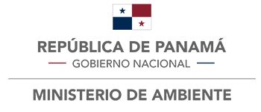
DIRECCIÓN REGIONAL DE PANAMÁ METROPOLITANA

MEMORANDO
DRPM-SEIA-185-2019

PARA: Jamileth Tapia
Jefa de Asesoría Legal

________________________________
DE: Maysiris Menchaca
Jefe de la Sección de Evaluación de Impacto Ambiental

ASUNTO: Remite Expediente y Resolución

FECHA: 12 septiembre del 2019

Por medio de la presente, remitimos a Asesoría Legal la resolución, EIA y Expediente generado que se evalúa en la Sección de Evaluación de Impacto Ambiental a través del sistema de PREFASIA, para su revisión en formatos y aspectos legales de su competencia, que a continuación se lista:

- Resolución para Aprobación: Diseño, Desarrollo de Planos y Construcción de Nuevo Pabellón de Planta Baja y Nivel Alto, que consta de 16 Aulas de Clases, Baterías de Servicios Sanitarios, Ampliación de Patio de Saludo a la bandera, Construcción de Muros de Contención, Áreas de Estacionamientos, Calle de Acceso al C.E.B.G., Santiago de la Guardia, Ubicación en el Corregimiento Omar Torrijos, Distrito de San Miguelito, Provincia de Panamá-exp: 019-2019

